## *Nhập môn công nghệ phần mềm*

*Đặng Văn Dũng – 20187163*

*Phạm Đức Long – 20187182*

*Trần Thị Phượng - 20175988*

**Phần I:**

**Bài 1.1**

1. **Lựa chọn nào sau đây mô tả một yêu cầu phi chức năng?**
2. Hệ thống phải phát sinh ra một báo cáo về tất cả các chiến dịch quảng cáo cho một khách hàng cụ thể
3. Hệ thống phải cho phép những người sử dụng nhập vào chi tiết các khách hàng
4. *Hệ thống phải có khả năng lưu trữ ban đầu là 500MB dữ liệu, mỗi năm tăng lên 100MB*
5. Tất cả các phương án trên đều đúng
6. **Lựa chọn nào sau đây mô tả một yêu cầu chức năng?**
7. *Hệ thống phải có khả năng trả lời tất cả các truy vấn trong 5 giây*
8. *Hệ thống cho phép người sử dụng thêm một sản phẩm muốn mua vào giỏ hàng*
9. Người sử dụng sẽ gây ra ít lỗi hơn 50% so với hệ thống hiện tại
10. Giao diện hệ thống thân thiện với người dùng
11. **Sơ đồ luồng dữ liệu cung cấp thông tin gì?**
12. Đưa ra hình ảnh quan hệ giữa các đối tượng dữ liệu
13. Đưa ra hình ảnh những chức năng biến đổi luồng dữ liệu
14. Chỉ ra những quyết định logic chính khi chúng xuất hiện
15. *Chỉ ra sự tương tác của hệ thống với sự kiện bên ngoài*
16. **Đặc tả hệ thống mô tả _____?**
17. *Chức năng, hiệu năng và các ràng buộc của hệ thống*
18. Bản cài đặt của hệ thống
19. Các phần tử kiến trúc phần mềm
20. Thời gian cần thiết cho mô phỏng hệ thống
21. **Hoạt động nào sau đây không phải là mục tiêu của xây dựng mô hình yêu cầu?**
22. Xác định một tập các yêu cầu phần mềm có thể được thẩm định
23. Mô tả các yêu cầu khách hàng
24. *Tạo lập một cơ sở cho thiết kế phần mềm*
25. Đưa ra giải pháp sơ bộ cho vấn đề đặt ra
26. **Điều gì xảy ra khi sử dụng ngôn ngữ tự nhiên để mô tả các yêu cầu? (chọn nhiều)**
27. Một vài yêu cầu được diễn đạt chung, đi cùng nhau ở dạng một yêu cầu
28. *Các yêu cầu, mục tiêu hệ thống và thông tin thiết kế có thể không được phân biệt rõ ràng*
29. *Dễ dẫn đến hiểu nhầm giữa người đọc và người viết*
30. Cung cấp thông tin đầy đủ nhất cho người phát triển

**Bài 1.2**

1. Bạn thử đưa ra một cấu trúc chung nhất cho tài liệu đặc tả yêu cầu. Trình bày ngắn gọn các lợi ích chính của tài liệu đặc tả yêu cầu?

* Cấu  trúc chung  nhất cho tài liệu  đặc  tả  yêu  cầu bao  gồm : Định  nghĩa và  Đặc tả  yêu  cầu
* Lợi  ích chính  của  tài  liệu  đặc  tả
* Chỉ  mô tả  về  chức năng  rằng  buộc , không mô tả về phương  pháp  cài  đặt
* Là những yêu cầu chính thức về những gì cần phải thực hiện bởi đội phát triển hệ thống.

nên bao gồm cả các định nghĩa về yêu cầu của người sử dụng và đặc tả yêu cầu hệ thống.

* Không phải là tài liệu thiết kế hệ thống. Nó chỉ thiết lập những gì hệ thống phải làm, chứ không phải mô tả rõ làm như thế nào.

1. Bạn hãy tìm hiểu và mô tả các vấn đề gây ra các khó khăn trong thu thập yêu cầu?

* Những vấn đề từ phía người dùng:
* Người  dùng  không hiểu  họ muốn gì
* Người  dùng  liên  tục thay  đổi  yêu  cầu  ngay cả khi  việc  phát triển sản phẩm đã được  bắt đầu
* Người  dùng  không hiểu  về  kỹ  thuật
* Người  dùng  không hiểu  quy  trình  phát  triển
* Những vấn  đề  từ  phía  nhà  phát  triển
* Ngôn  ngữ  của  người  dùng  và nhà phát triển  không  trùng khớp  nhau
* Nhà  phát  triển  cố lái cho yêu  cầu của  người dùng  khớp  với  một  hệ  thống  hoặc mô  hình  sẵn có  thay vì  phát  triển một hệ  thống  theo nhu  cầu  của khách  hàng
* Việc phân tích có thể do lập trình viên  thực hiện  thay vì  các nhân viên có kỹ năng phân  tích để có thể hiểu được nhu cầu  của khách hàng một cách  đúng đắn
* Những  vấn  đề  khác
* Các yêu cầu  thường mang tính đặc thù của  tổ  chức  đặt  hàng  nó  , do đó  nó thường  khó  hiểu khó  định  nghĩa   và không theo  một tiêu chuẩn nào  cả
* Các hệ  thống  thông tin lớn thường  có nhiều  người  sử dụng , do đó các yêu cầu thường  rất  đa dạng , có mức độ ưu tiên khác nhau  , có thể mâu thuẫn  lẫn nhau
* Người  đặt hàng  có khi là  các nhà  quản  lý  , không phải  là người  dùng  thực  sự  , do đó  việc  đưa  ra các yêu  cầu thường  không  chính xác

**Bài 1.3**

Trong ngữ cảnh của software engineering và kỹ nghệ yêu cầu phần mềm, hãy thảo luận nhóm và viết một đoạn ngắn bình luận về bức tranh vui dưới đây?

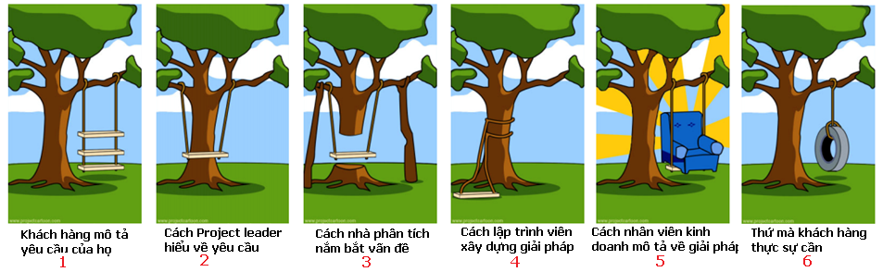

Khách hàng  muốn  làm  xích  đu   là kiểu  tròn và  treo  trên một  cành  cây lớn nhưng  lại  mô  tả  thành  hình  chữ nhật  nhiều  tầng. Cách  Project  leader hiểu  về yêu cầu  là  xích đu hình  chữ  nhật  nằm giữa thân  cây  .  Cách  các nhà  phân  tích  nắm bắt vấn  đề  là  xích  đu  ở  giữa phần thân  cây  , dây  thì  ở  phần  cành  cây  .  Thực tế  cách  lập  trình  viên  xây dựng  giải pháp  thì dây buộc  vào  thân.  Nhân viên  kinh doanh mô  tả  không đúng  thực tế . Cuối  cùng  tất  cả đều  sai  điều  khách hàng  mong muốn và mô tả  .